OA5. Comprensión lectora.
OA14. Expresión escrita.
Grade:
First name (nombre)______________________________
Last name (apellido) ______________________________
Date (fecha) _______________________________________

LEER PRIMERO: Ésta guía es un poco diferente a las anteriores. En cierto modo, es una prueba para la casa. Se evaluará con nota de 2,0 a 7, por lo que el número de respuestas correctas e incorrectas afectará la calificación. EVITA COPIAR a toda costa; algunas de las actividades están diseñadas para que no pueda haber dos respuestas iguales. Es MUY RECOMENDABLE usar las guías anteriores como ayuda.

- [ENG] Answer the questions in English. Use long answers.
[ESP] Responde a las preguntas en Inglés. Usa respuestas largas.
Examples:
Q: What is your name?
A: My name is Felipe / I am Felipe
Q: Do you have any brothers or sisters?
A: Yes, I have two sisters. / No, I do not.

- What is your name?
A: ________________________________________________________________________.
- Where do you live?
A: ________________________________________________________________________.
- When is your birthday?
- A: ________________________________________________________________________.

- Do you have any brothers or sisters?
A: _________________________________________________________________________.
- What is your favourite subject?
A: _________________________________________________________________________.
- What hobbies do you like?
A: _________________________________________________________________________.
- What do you like to do in the evenings?
A: _________________________________________________________________________.
EXPRESSIONS
I’m scared - I’m angry

I’m hungry - I’m sad

I’m happy

- [ENG] Use the expressions with the correct picture.
[ESP] Usa las expresiones con la imagen correcta.
 | 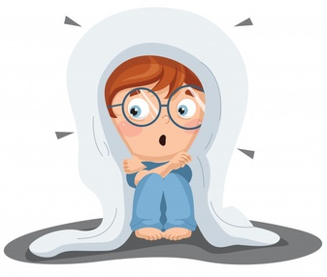
___________________________ | ____________________________ | ______________________________

____________________________ | _____________________________

- [ENG] Read the text and then write down if the sentences below are TRUE (T) or FALSE (F). Correct the false ones.
[ESP] Lee el texto y entonces escribe si las oraciones debajo son VERDADERAS (T) o FALSAS (F). Corrige las falsas.
Example: The girl’s name is Alice. __F__.
__The girl’s name is Alejandra_________.
¿SABÍAS QUÉ? La palabra once, usada para referirnos al momento en que la gente come por la tarde en Chile, no tiene equivalencia directa en inglés. Debido a esto, la hemos dejado en español y letra cursiva.
Adverbs of Time
Always = Siempre
Sometimes = A veces
Never = Nunca
Usually = Usualmente
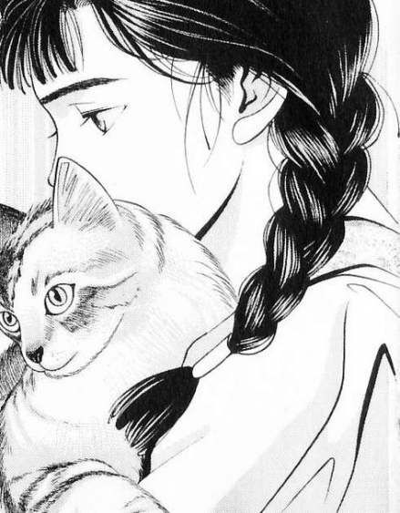
Hi! I’m Alejandra. This is my cat, Muffin. I always play with her after school. After having once, I sometimes do the dishes, but I usually go to my bedroom and do my homework. My brother likes playing videogames after having once, but I never play videogames. I usually like reading manga. I always go to bed at ten o’clock.

- Alejandra sometimes plays with her cat, Pancake. __________
__________________________________________________________.
- Alejandra sometimes does the dishes after having once. __________
__________________________________________________________.
- Alejandra always plays videogames with her brother. __________
__________________________________________________________.
- After having once, Alejandra usually does her homework. ___________
__________________________________________________________.
- Alejandra never goes to bed at ten o’clock. ___________

___________________________________________________________.

